依赖库library_fdddf_websocket使用文档说明

## 1. 背景

library_fdddf_websocket是在开发Websocket_fdddf时，使用的前端测试依赖库，本质是基于stomp协议与后端进行通信。

示例效果如下：

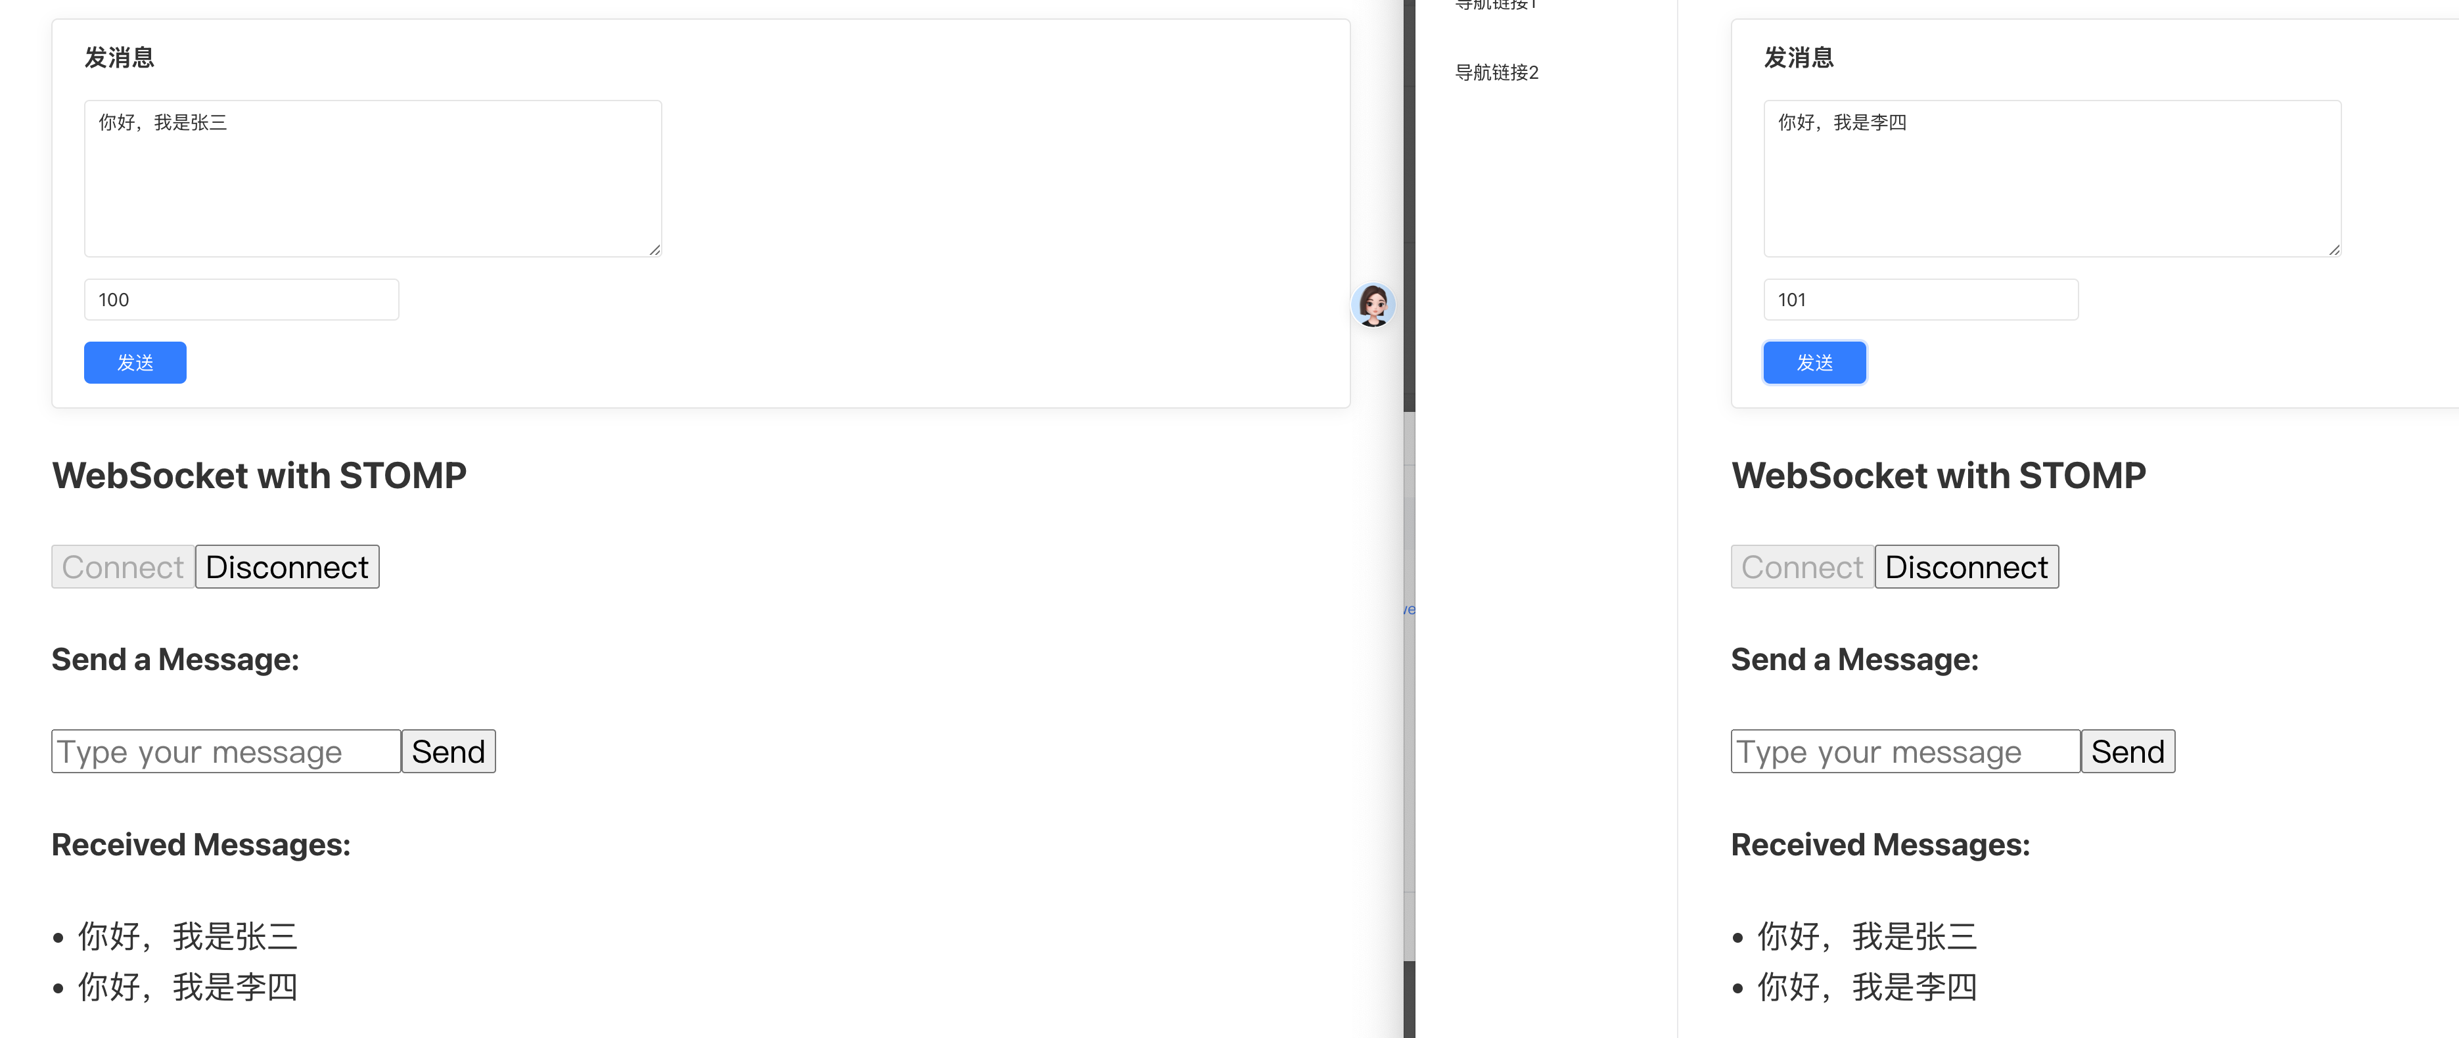

## 2. 依赖库方法

**connect**

连接stomp服务端  
入参： 无  
出参： 无

**disconnect**

断开连接

入参：无  
出参：无

**send**

发送消息到服务端

入参：

* body String 消息内容 json字符串 如{"content":"Zhang san","userId":1}

出参：无

## 3. 示例

### 3.1 引入依赖库

在依赖库管理导入library_fdddf_websocket依赖库。其对应的后端测试依赖库为websocket_fdddf，如图：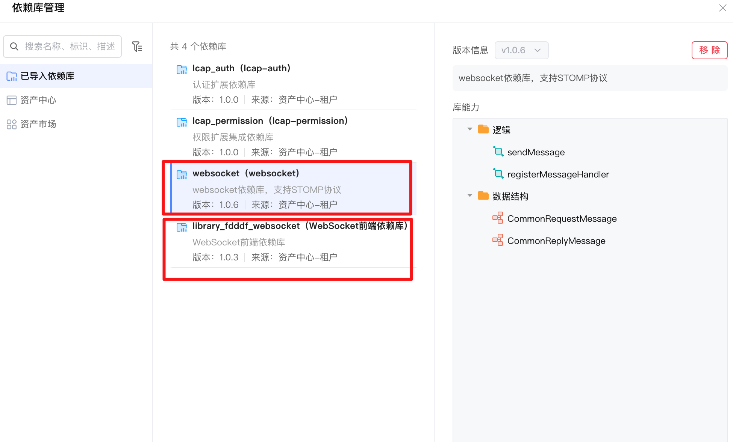

### 3.2 页面绑定及调用依赖库示例

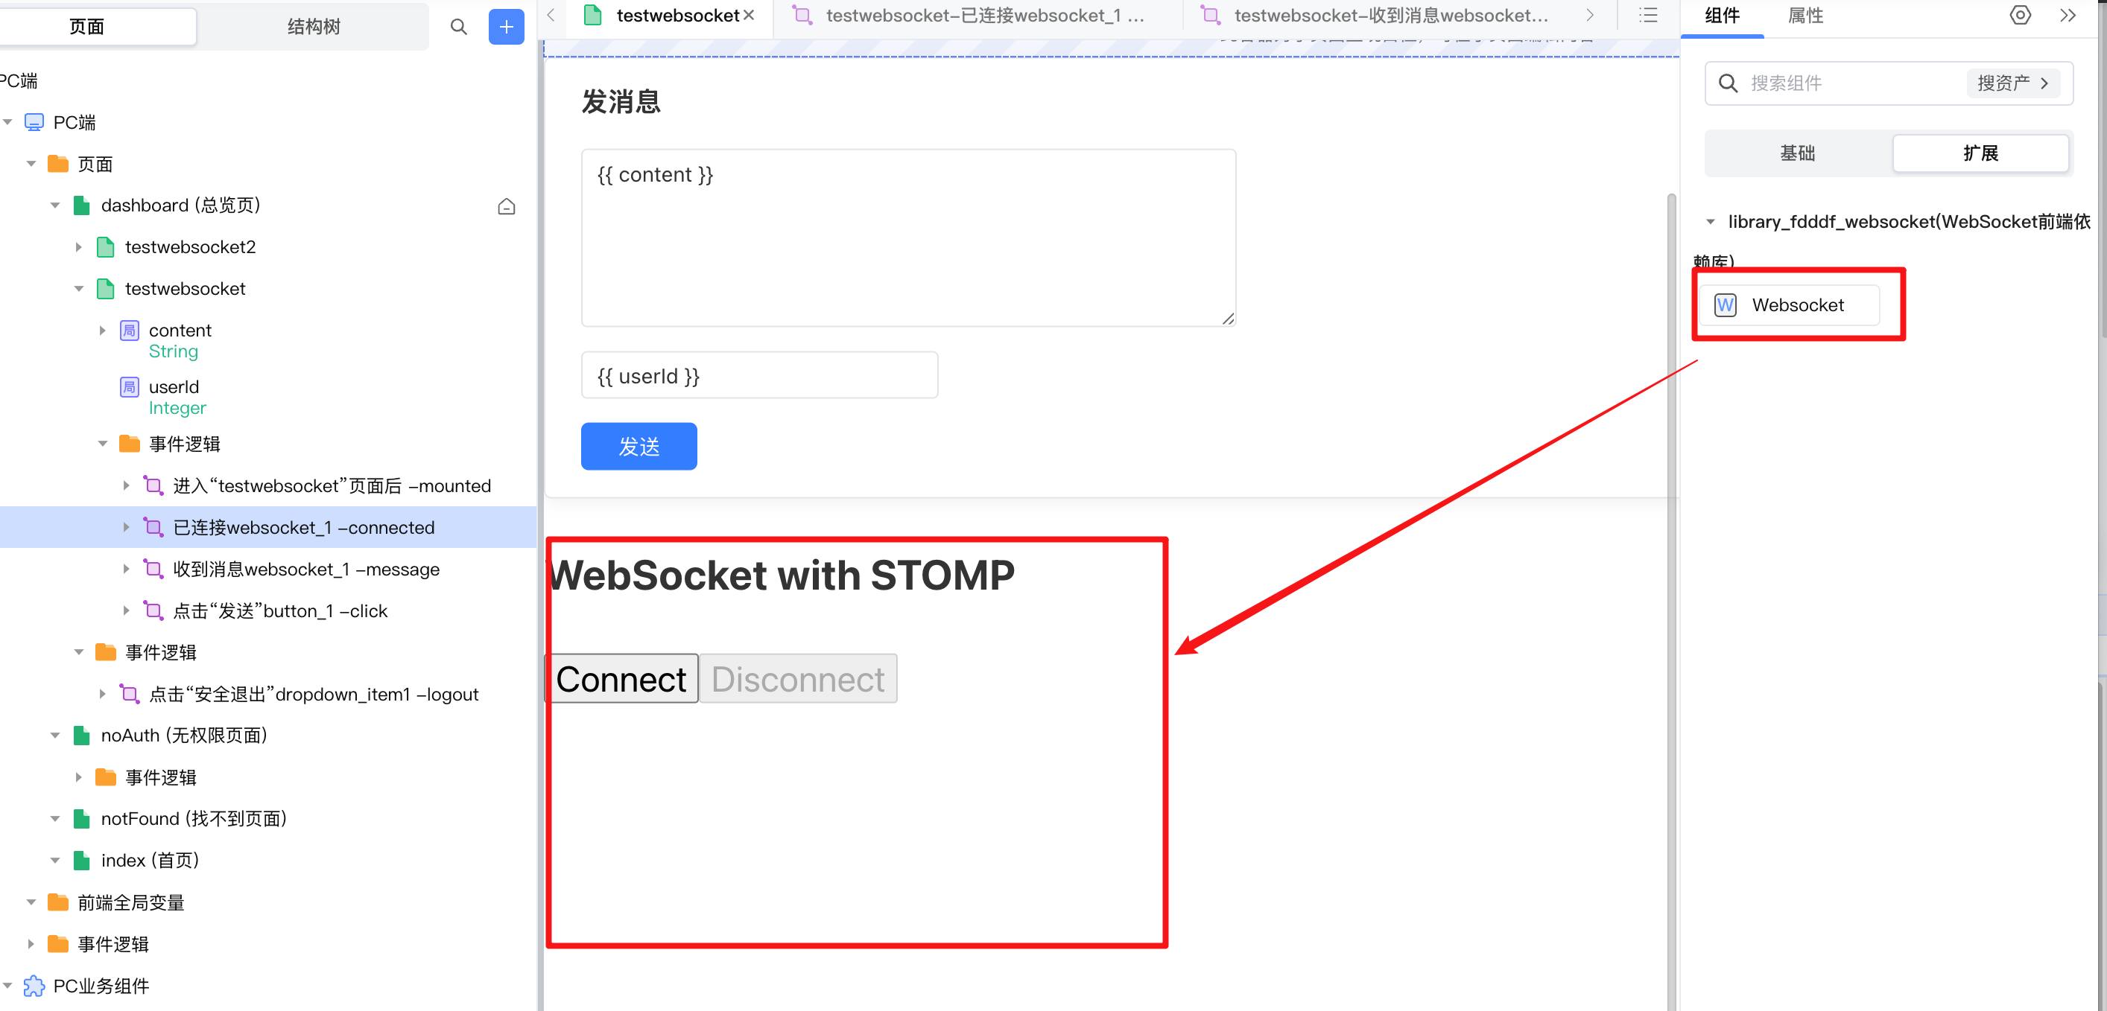

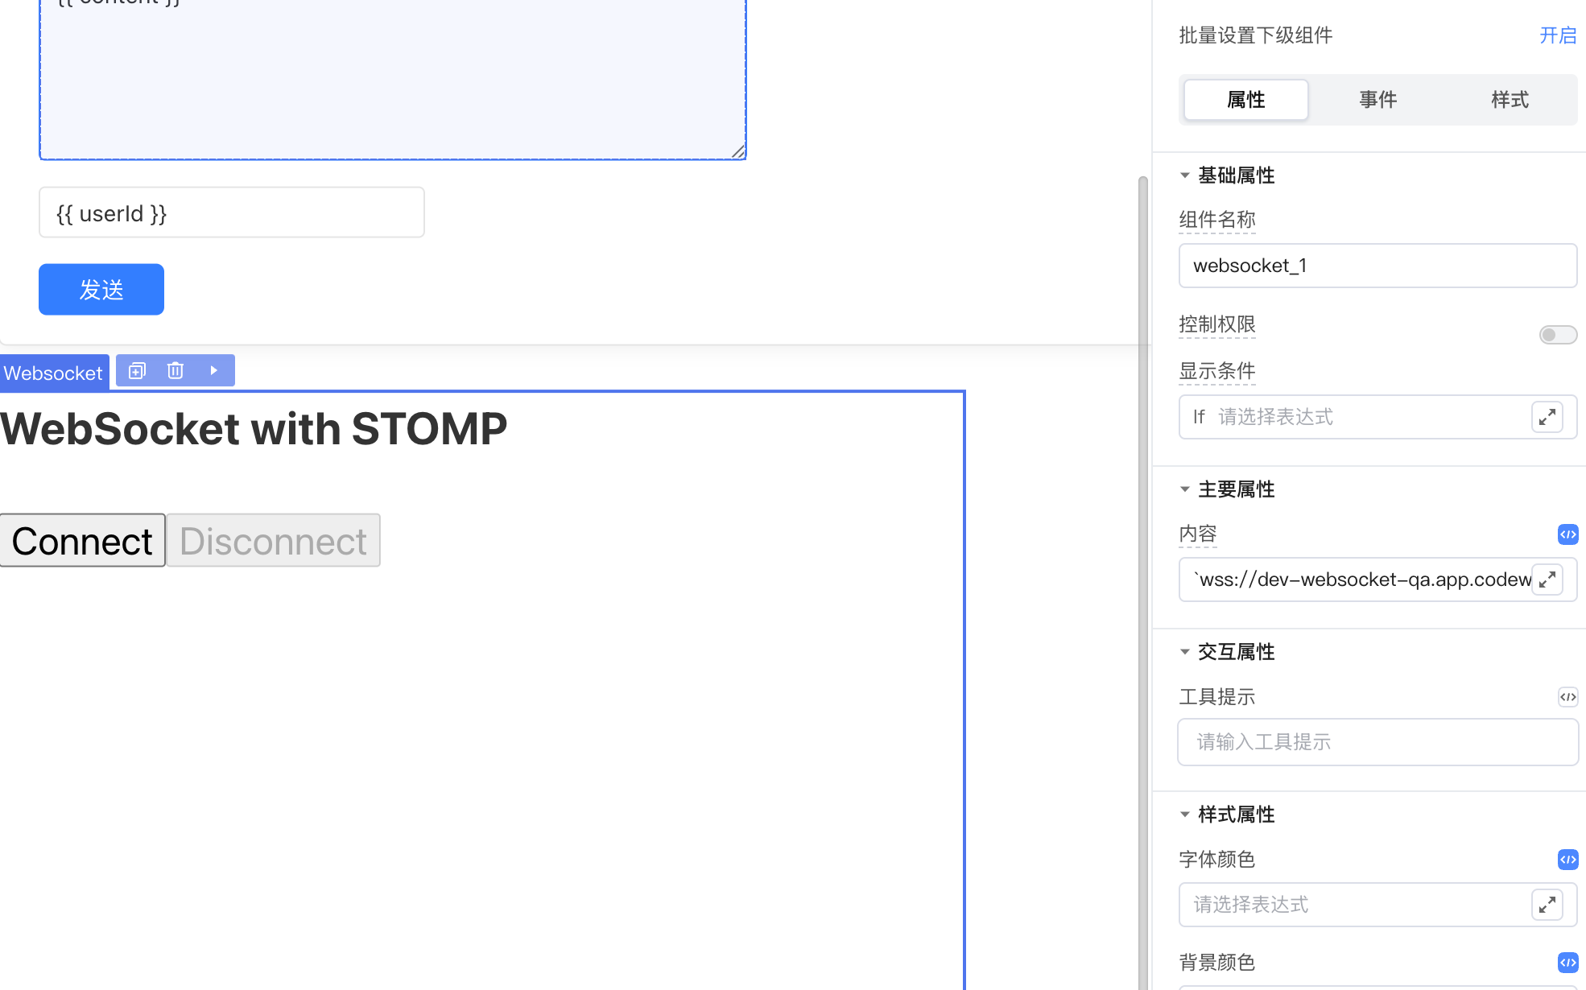

配置websocket地址：

使用websocket_fdddf依赖库后，其对应的websocket连接地址为应用地址加/ws后缀 例如：

wss://dev-websocket-qa.app.codewave.163.com/ws

**可通过postman或apifox连接测试； IDE3.10版本可能连接不上；升级到3.11后连接正常。**

发送和接收消息因为是基于STOMP协议，在postman或apifox无法方便测试，需要使用基于stompjs开发依赖库测试；

以下测试内容使用上述引入的依赖库library_fdddf_websocket。

在测试页面的进入后事件注册 消息处理逻辑：其调用 另一依赖库websocket_fdddf的方法：

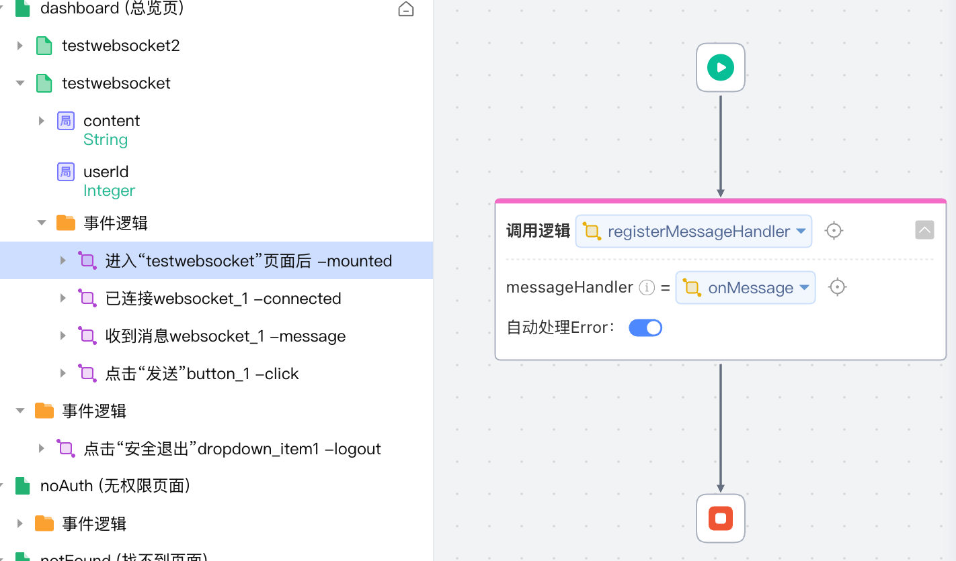

onMessage逻辑为服务端逻辑：

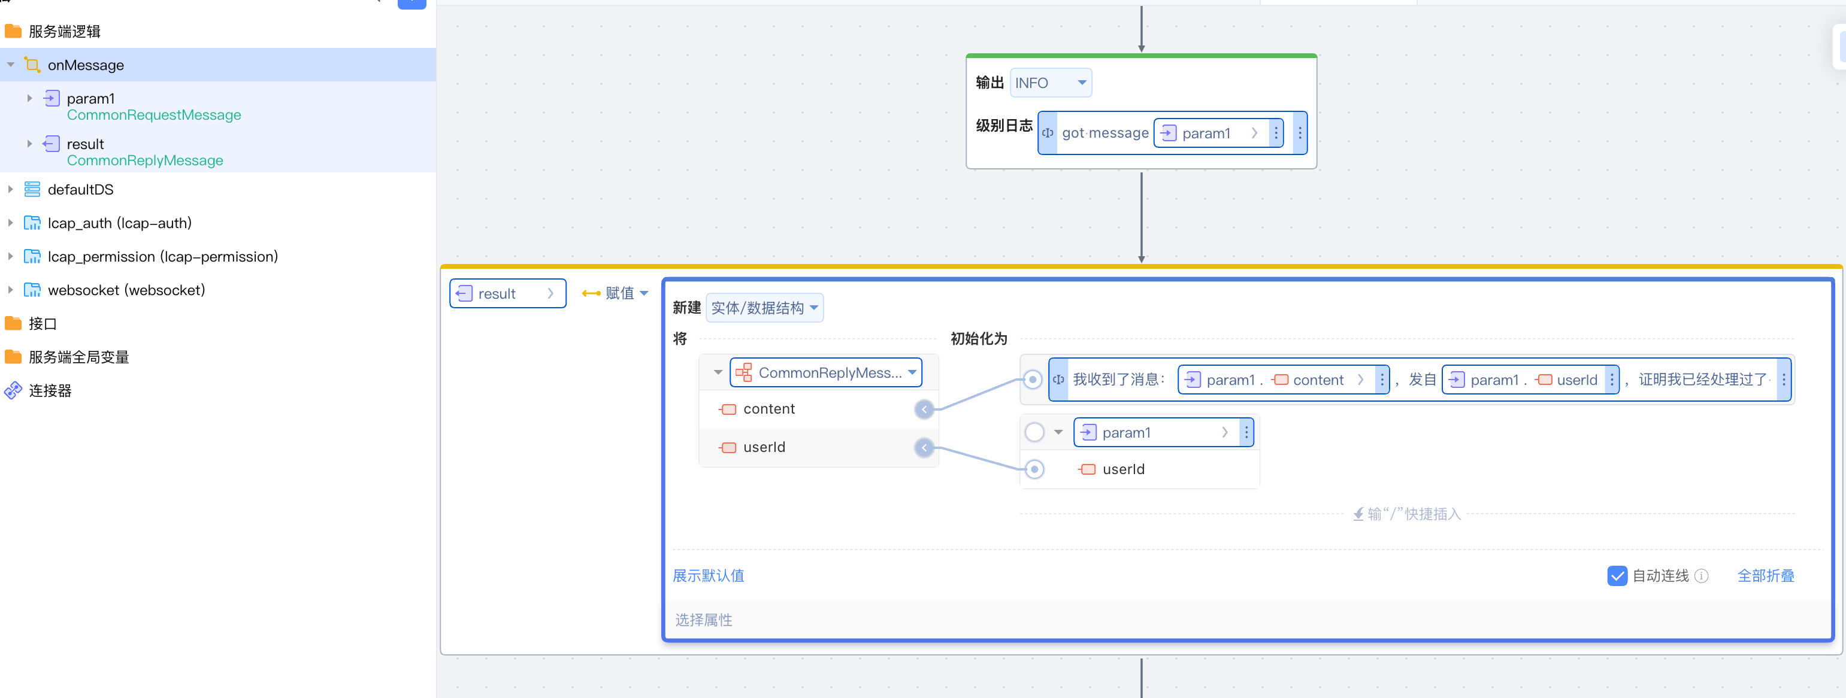

示例中仅将content改变后赋值。

示例前端组件使用：

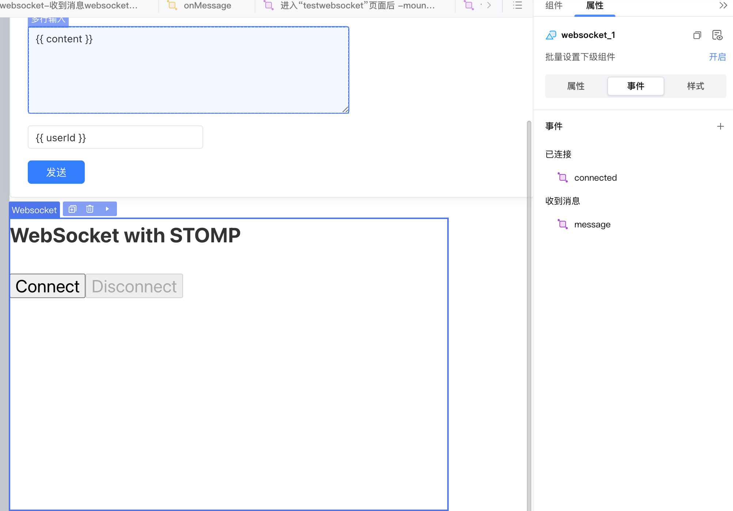

示例的前端可添加事件 connected 即连接后；

message即收到消息后。

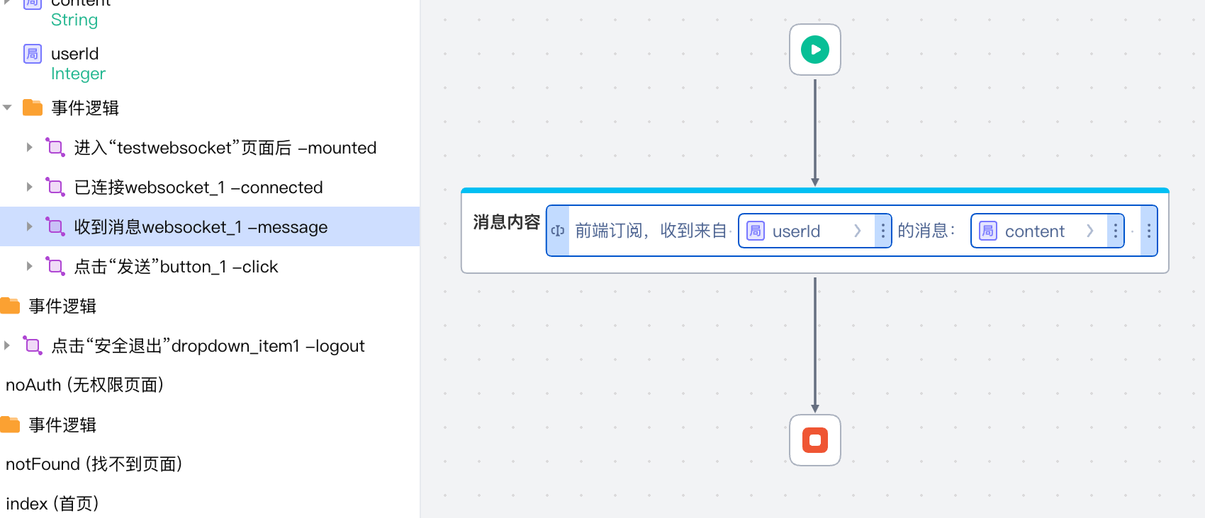

另外可使用此前端依赖库的逻辑方法，实现连接，结束连接和发送消息。

发送消息示例：

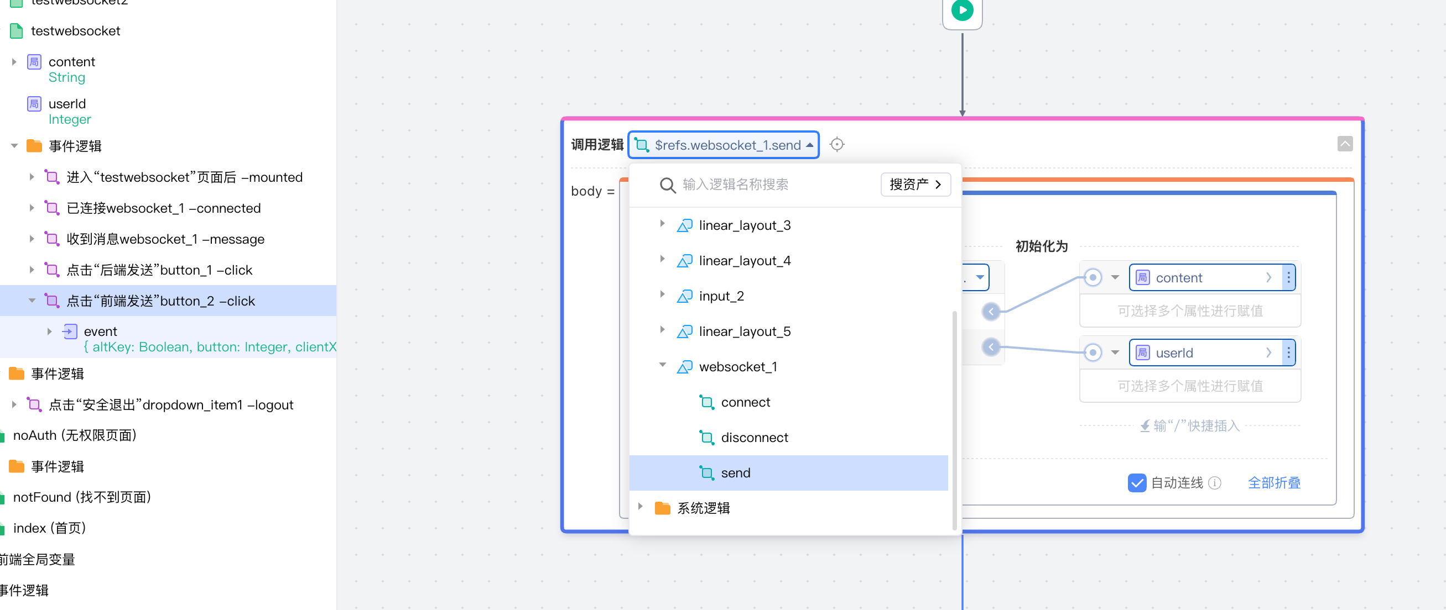

发送的消息需要序列化：

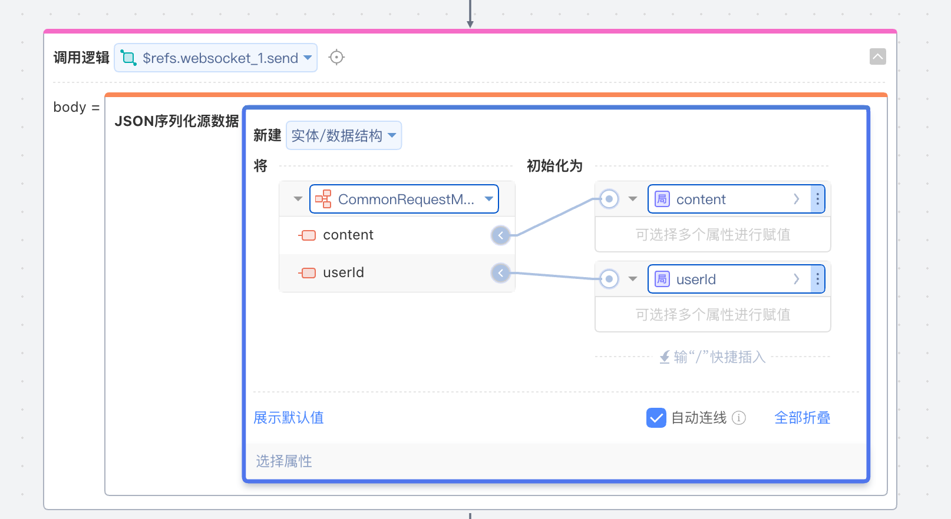

前端示例效果如图：

点击Connect连接，发送消息。

